**Руководство пользователя**

# 1. Общие сведения о пользовательском интерфейсе программы

Программа рассчитана на пользователей имеющих базовое представление о работе с графическими формами, кнопками и выбором маршрута.

Её задача обрабатывать файлы типа .xls и .xlsx, и выводить результат проверки на экран. Любые другие форматы файлов программой будут игнорироваться. Проверенные файлы так же сохраняются в специальных папках для проверенных файлов.

# 2. Запуск программы «Проверялка»

Для запуска программы «D» необходимо:

* Чтобы все файлы должны быть разархивированы и находится в одной папке.
* Должен быть установлен NET.framework 4.5.2

Чтобы запустить программу надо дважды кликнуть по ярлыку программы он показан на рисунке 1.



Рисунок 1 - Логотип программы

На рисунке 2 показано как должна выглядеть основное окно программы.

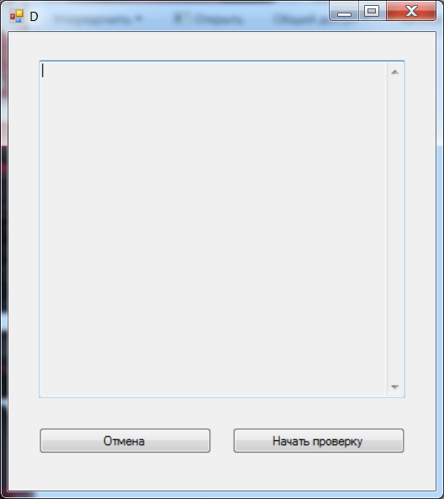

Рисунок 2 - основное окно

# 3. Начать проверку

На форме будет две кнопки "Отмена" и "Начать проверку" и текстовое поле.

В текстовом поле будут выводится результаты работы программы.

Для начала работы нужно нажать кнопку "Начать проверку", после чего появится окошко выбора пути, необходимо указать путь до папки с нужными файлами (Рисунок 3).

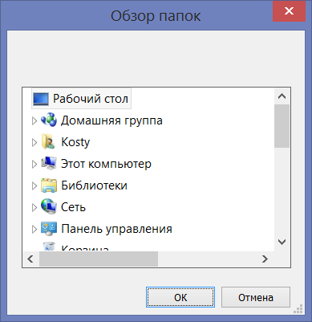

Рисунок 3 - Выбор папки с файлами

Если вы отмените выбор файла то высветится это окошко(Рисунок 4) и программа вернется в начальное состояние.

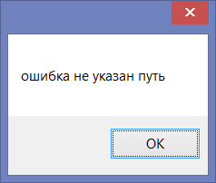

Рисунок 4 - Окошко при не выбранном пути

После этого программа сама соберёт все файлы и проверит их на ошибки, все результаты проверки будут выводится в текстовом поле по принципу "Название файла => Результат", так же все файлы пересохранятся в отдельную папку, находящуюся в той папке которую вы выбрали, и в случае ошибок, в самом файле они будут выделены красным цветом для наглядности и упрощения их исправления.

Если вы проверяли до этого файл с таким же названием вас попросят сохранить файл или отказаться.

# 4 Всплывающие окна

Во время работы программы, периодически могут появляется всплывающие окна.

На рисунке 5 показано первое всплывающее окошко, окно появляется когда во время работы с excel файлами они были закрыты не правильно либо не закрыты вообще. В этом случае надо закрыть все excel файлы открытые в папке в которой ведется проверка, это должно решить проблему.

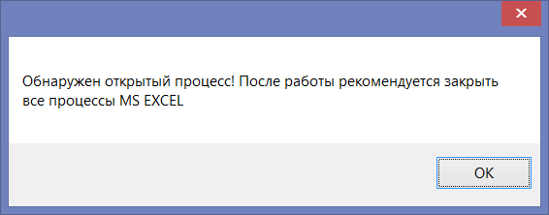

Рисунок 5 - открытый процесс Excel

Следующее всплывающие окно появляется когда была выполнена проверка одного и того же файла 2 раза(либо файла с таким же названием).

Здесь вы просто должны выбрать сохранить файл или нет.(Рисунок 6)

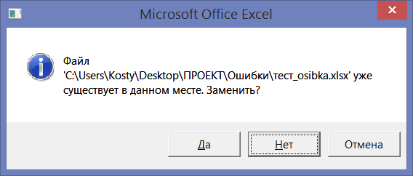

Рисунок 6 - Пересохранение файла

Возможна ситуация при нажатии кнопки "отмена", возможно, откроется Excel, после того как программа будет закрыта. Исправить это можно просто закрыв открывшиеся окно.

Похожая ситуация может возникнуть при единовременном использовании двух запущенных программ на одних и тех же файлах, решение такое же, просто закрыть их.

Последнее окошко появляется когда программа завершает работу и уведомляет об окончании работы(Рисунок 7).

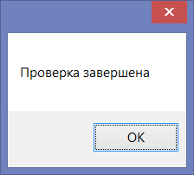

Рисунок 7 - Завершение работы программы

Для выхода из программы можно нажать кнопку "Отмена", либо красный крестик.